令和2年12月24日
メディア関係者各位

LINEのトークやDMを投稿して楽しもう！
みんなのチャットを覗き見アプリ「Peep.ch」配信開始のお知らせ

株式会社SUKUSUKU（代表取締役社長：合原和也 渋谷区）は、本日2020年12月24日（木）より、LINEやTwitterのDMのコンテンツをユーザーがシェアして楽しめる「Peep.ch」をAppStoreとGooglePlayにてリリースしました。

「Peep.ch」について
Peep.chはLINEやTwitterのDMをシェアして楽しめる、みんなのチャットをシェアして、覗き見しているような体験を楽しめるアプリです！

投稿されたコンテンツの閲覧やコメントはもちろん、ユーザー投稿方メディアのため、あなた自信の投稿もできちゃいます！
お気に入りのユーザーのフォロー機能も搭載！

■以下コンテンツの一例です■
・浮気がばれた！彼女との修羅場LINE
・やられたらやり返す！スカッとLINE
・カップルのお惚気LINE
・仲良し夫婦の面白掛け合い
・キャバ嬢が明かす常連客から送られてくる勘違いLINE
・メンヘラ彼女からの恐怖のLINE
・実際に起こった恐怖のLINE
・上司から送られてくるパワハラLINE
・別れ際のカップルの泣けるLINE

アプリキービジュアル


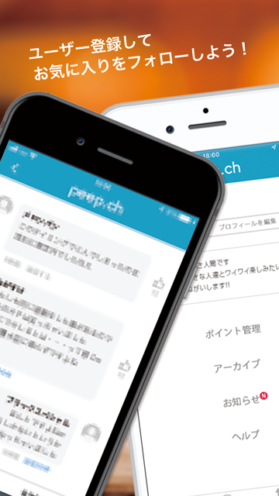

アプリスクリーンショット

アプリイメージ紹介

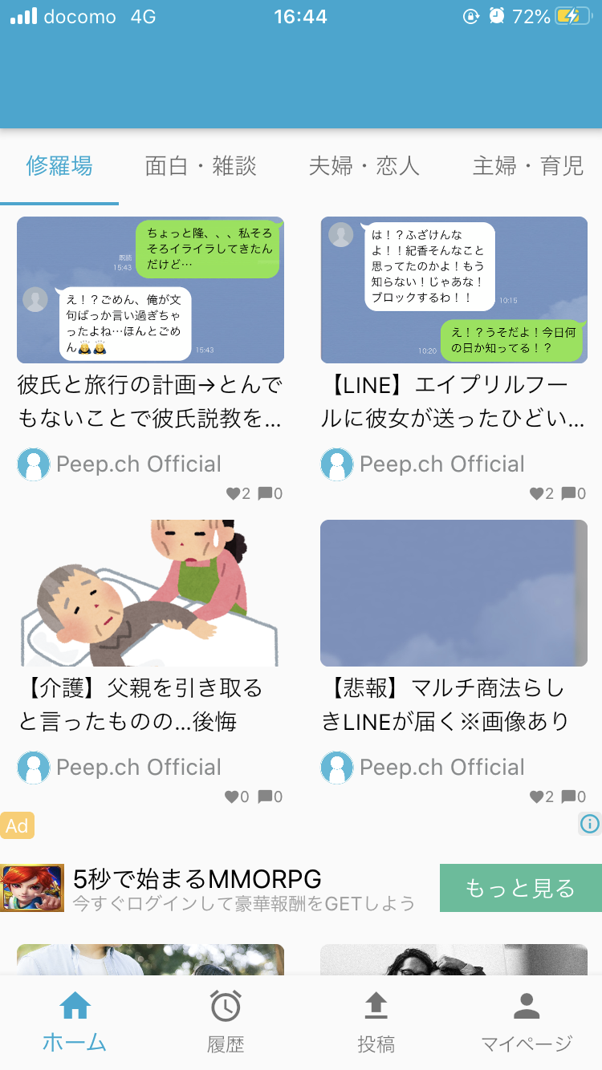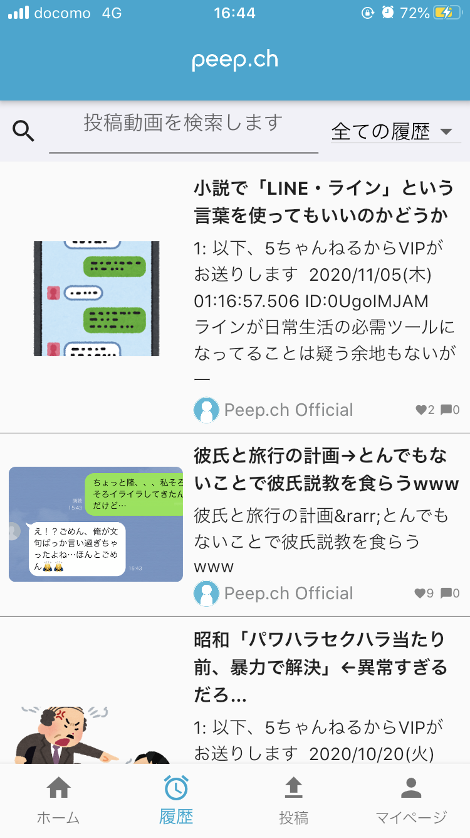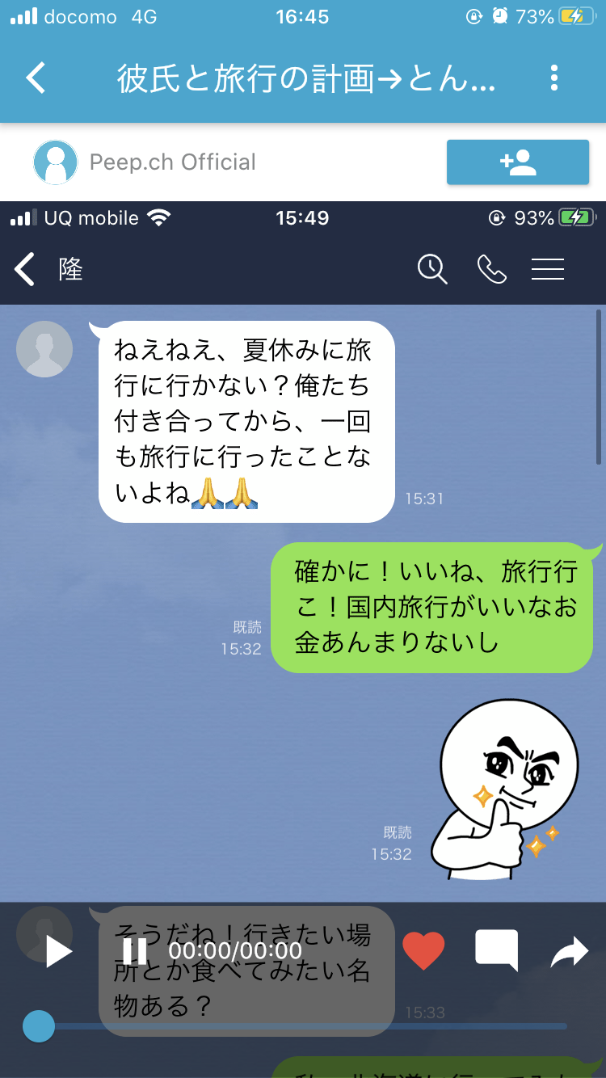
- 日々更新される記事を楽し ②閲覧した記事は履歴に残る！ ③縦スクロールで記事を、
もう！ 楽しもう！

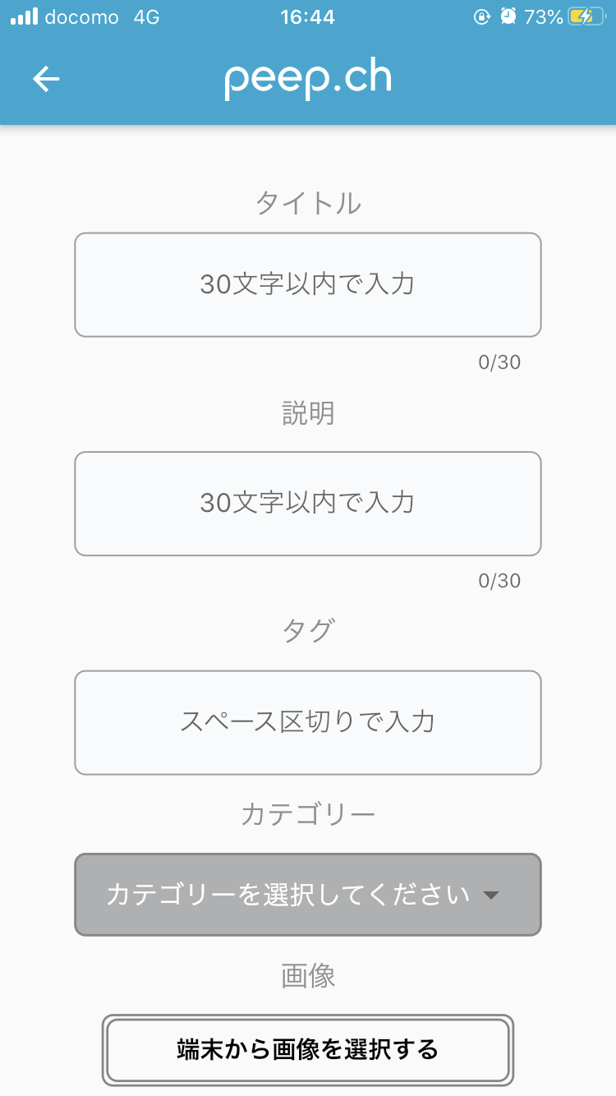
④あなたのトークやDMも
投稿できちゃう！

アプリ概要

・アプリケーション名：「Peep.ch」（読み：ぴーぷちゃんねる）
・公開：公式HP：https://www.peepch.com/
iOS「App Store」：https://apps.apple.com/jp/app/peep-ch/id1500185360
Android「Google Play」：https://play.google.com/store/apps/details?id=com.sukusuku.peep&hl=ja&gl=US
・利用料：無料

本件に関するお問い合わせ先
株式会社SUKUSUKU
Peep.chプレスリリース担当
E-Mail ：official@peepch.jp

